**Oefening 14.5.: : De volgorde van keuzes bij de palliatieve zorg**

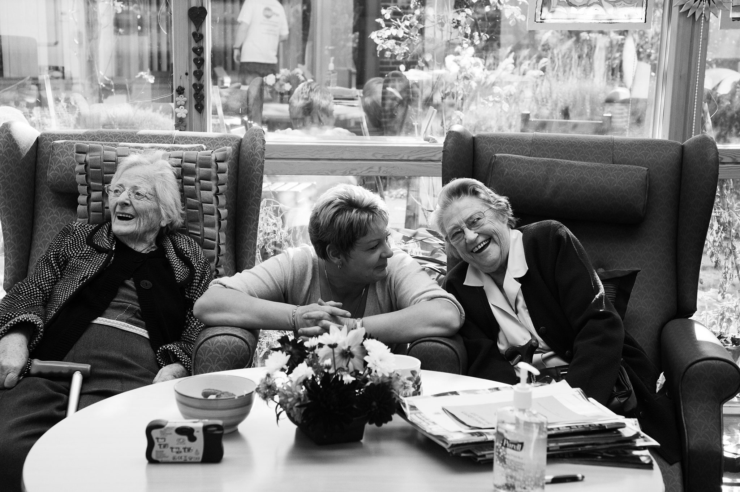

# **Activiteit 1:**

Een palliatieve zorgverlening kiezen is niet gemakkelijk. Je moet rekening houden met verschillende stappen alvorens je een definitieve keuze kan maken. Werkblad 2 stelt 8 stappen voor in het process bij het kiezen van je palliatieve zorg. De activiteit is gericht op het process bij het kiezen van de palliatieve zorg.

**Stappen**:

1. De ouder wordende persoon met een verstandelijke beperking krijgt 8 lege bladeren waarop hij de verschillende stappen in het proces kan noteren.

2. Daarna wordt hem gevraagd om de verschillende stappen te ordenen.

